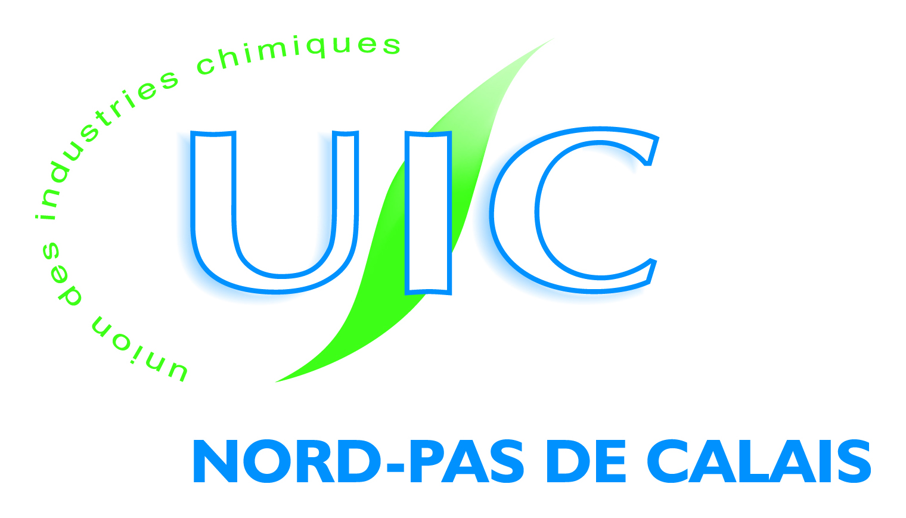

Inscription au

Mardi 15 mars 2016
Lycée Léonard de Vinci Rue Martin Luther King à Calais

A retourner par mail à contact@uic-npc.org ou par fax 03 20 99 46 79

M. Mme…………………………………………………….

Email……………………………………………..…………..

Vous êtes :

- Collégien
- Lycéen
- Etudiant
- Apprenti

Etablissement scolaire fréquenté (nom et ville) ………………………………………………………………………………

- Parent d’élève

- Professionnel de l’Education Nationale

- Autre ………………………………..

Inscription

- Je viendrai au village,

- Je viendrai au village et à la conférence à 11 heures sur le secteur de la chimie, ses métiers et les filières de formation en région Nord Pas de Calais

Je serai accompagné de ……………………..

UIC NPC - 40 Rue Eugène Jacquet - 59708 MARCQ EN BAROEUL CEDEX
Téléphone : 03 20 99 24 92 - Télécopie : 03 20 99 46 79 - @ : contact@uic-npc.org
www.uic-npc.org

